“지하철 실시간 혼잡도, TMAP 대중교통으로 확인하세요”
- 서울교통공사·SKT와 협력···18일부터 2호선 칸별 실시간 혼잡도 확인 가능
- 이외 노선에선 빅데이터 활용 ‘예측 혼잡도’ 제공

엠바고: 서울교통공사, SK텔레콤 공동 보도자료입니다. 배포 즉시 사용 가능합니다.

[2021. 08. 18.] 앞으로 TMAP 대중교통 애플리케이션을 통해 서울 지하철 2호선 실시간 혼잡도를 확인할 수 있게 됐다.

18일 티맵모빌리티는 서울교통공사, SK텔레콤과 함께 ‘실시간 지하철 칸별 혼잡도 안내 서비스’를 시작한다고 밝혔다.

서울교통공사는 서울 1~8호선, 9호선 일부 등 293개 역을 운영 중으로, 서울지하철은 하루 평균 약 545만 명이 이용하는 대한민국의 대표 대중교통수단이다.

지하철 칸별 실시간 혼잡도는 서울교통공사의 실시간 열차 위치, SK텔레콤의 T-WiFi 정보, 티맵 모빌리티의 역정보 등 실시간 데이터를 종합해 티맵모빌리티의 ‘TMAP 대중교통’ 앱과 서울교통공사의 ‘또타지하철’ 앱을 통해 제공된다.

혼잡도 서비스는 이용객이 가장 많은 2호선부터 시작되며 SK텔레콤과 서울교통공사는 적용 노선 확대를 논의 중이다. 2호선 이외의 노선에 대해선 ‘TMAP 대중교통’ 기존 빅데이터를 활용한 ‘예측 혼잡도’를 제공 중이다.

실시간 혼잡도는 ‘TMAP 대중교통’ 앱 초기화면의 지하철 탭에서 이용하려는 역을 클릭하면 쉽게 확인할 수 있다. 또한 상세화면에선 가장 여유로운 칸 2곳(※ ‘추천’으로 표기됨)도 볼 수 있다.
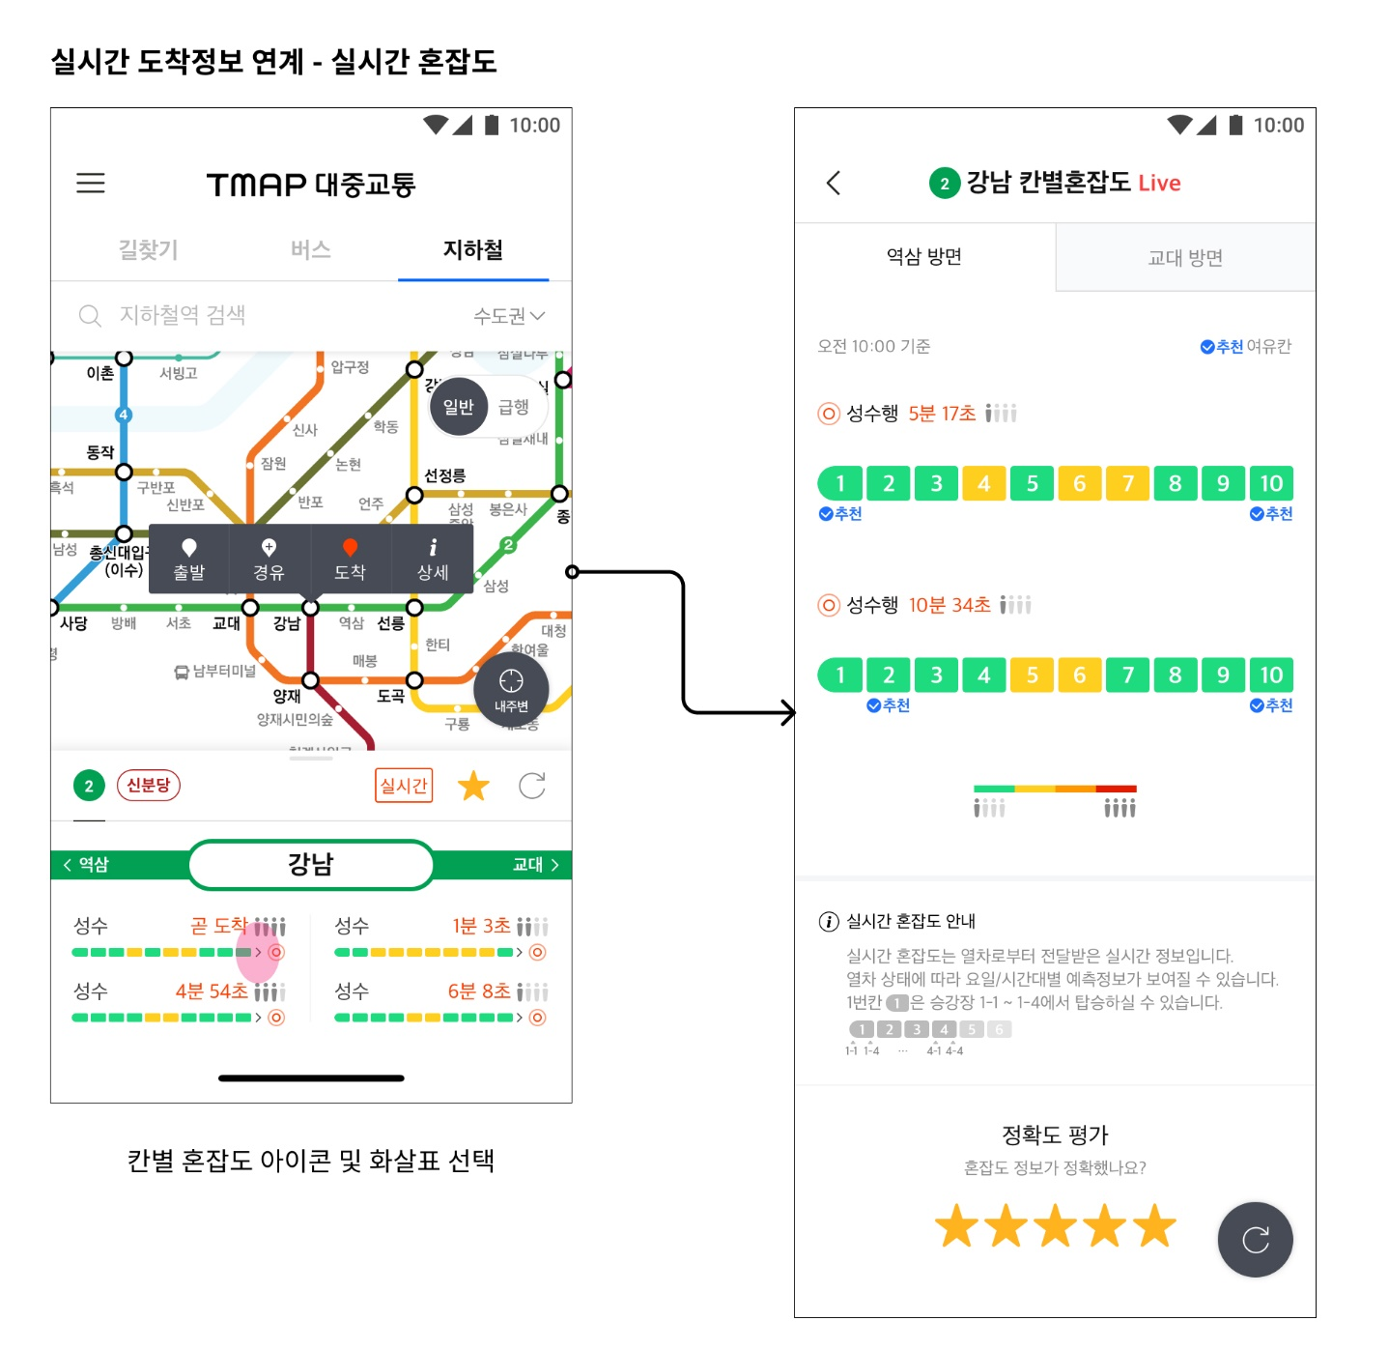
<지하철 칸별 실시간 혼잡도 안내 화면>

특히, 혼잡도는 얼마나 많은 승객이 탑승했는지에 따라 초록부터 노랑, 주황, 빨강까지 4단계의 색으로 안내되어 사용자들이 직관적으로 객차의 혼잡도를 알 수 있다.
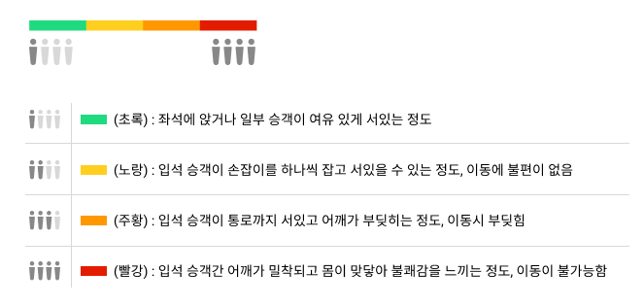
<혼잡도 4단계>

3사는 칸별 혼잡도가 실제 운행 중인 열차의 데이터를 기준으로 제공되는 만큼 코로나19로 인해 사회적 거리두기가 강조되는 현 상황에서 시민들의 보다 안전한 대중교통 이용에 크게 도움이 될 것으로 기대했다.

또한, 폭우∙폭설 등으로 인한 지하철 이용객의 급증 등 갑작스러운 상황에서도 실시간으로 지하철 칸별 혼잡도를 정확하게 제공할 수 있게 된 만큼 시민들의 지하철 이용 편의가 크게 향상될 것으로 예상된다.

SK텔레콤 박명순 Infra Value 혁신그룹장은 “3사가 첨단 ICT와 통신 인프라를 활용해 지하철 실시간 칸별 혼잡도를 제공하는 것은 사회문제 해결에 민관이 힘을 모은 의미 있는 사례가 될 것”이라며 “앞으로도 SK텔레콤이 보유한 첨단 ICT를 활용해 고객 편의 개선을 위한 다양한 서비스를 만들어 나가겠다”고 밝혔다.

티맵모빌리티 김민오 DI그룹 그룹장은 “코로나 19이후 재택근무 보편화 및 잦은 대중교통 운행시간 변경 등 과거 데이터로 예측하기 어려운 이동 환경에서 실시간 혼잡도 정보가 도움이 될 것”이라며 “앞으로도 다양한 모빌리티 서비스 영역에서 고객의 안전하고 편리한 이동을 지원하는 서비스를 제공하기 위해 노력할 것”이라고 밝혔다. -끝-

▶ 관련 문의 : PR담당 권용민 (010-9797-2222)
▶ 사진설명 : SK텔레콤과 서울교통공사, 티맵모빌리티가 힘을 합쳐 지하철을 이용하는 시민들의 편의를 높이기 위한 ‘실시간 지하철 칸별 혼잡도 안내 서비스’를 18일 시작했다.

